**附件：“单盲”评审博士学位论文封面**



博士学位论文

|  |
| --- |
| 论文题目 |
|  |

|  |  |
| --- | --- |
| 作者姓名 |  |
| 学科专业 |  |
| 指导教师 |  |
|  |  |
| 所在学院 |  |
| 论文提交日期 |  |

**附件：“单盲”评审博士留学生学位论文封面**



博士留学生学位论文

|  |
| --- |
| 论文题目 |
|  |

|  |  |
| --- | --- |
| 作者姓名 |  |
| 学科专业 |  |
| 指导教师 |  |
|  |  |
| 所在学院 |  |
| 论文提交日期 |  |

**附件：“单盲”评审专业学位博士学位论文封面**



专业学位博士学位论文

|  |
| --- |
| 论文题目 |
|  |

|  |  |
| --- | --- |
| 作者姓名 |  |
| 学位类别 |  |
| 指导教师 |  |
|  |  |
| 所在学院 |  |
| 论文提交日期 |  |

**附件：“单盲”评审同等学力博士学位论文封面**



博士学位论文

**（同等学力申请博士学位）**

|  |
| --- |
| 论文题目 |
|  |

|  |  |
| --- | --- |
| 作者姓名 |  |
| 学科专业 |  |
| 指导教师 |  |
|  |  |
| 所在学院 |  |
| 论文提交日期 |  |

**附件：华南理工大学博士学位（毕业）论文评审结果处理办法（仅博士学位论文须附此页，附在学位论文封面后一页）**

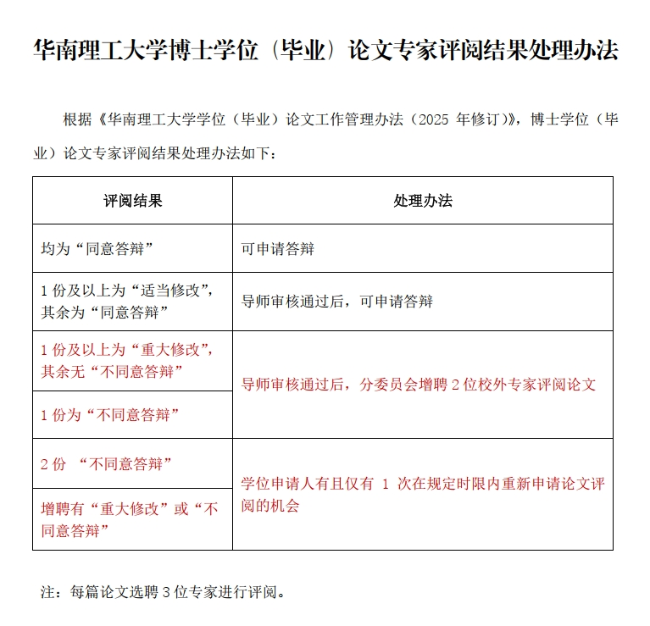

**附件：“单盲”评审学术型硕士学位论文封面**



硕士学位论文

|  |
| --- |
| 论文题目 |
|  |

|  |  |
| --- | --- |
| 作者姓名 |  |
| 学科专业 |  |
| 指导教师 |  |
|  |  |
| 所在学院 |  |
| 论文提交日期 |  |

**附件：“单盲”评审学术型硕士留学生学位论文封面**



硕士留学生学位论文

|  |
| --- |
| 论文题目 |
|  |

|  |  |
| --- | --- |
| 作者姓名 |  |
| 学科专业 |  |
| 指导教师 |  |
|  |  |
| 所在学院 |  |
| 论文提交日期 |  |

**附件：“单盲”评审专业学位硕士学位论文封面**



专业学位硕士学位论文

|  |
| --- |
| 论文题目 |
|  |

|  |  |
| --- | --- |
| 作者姓名 |  |
| 学位类别 |  |
| 指导教师 |  |
|  |  |
| 所在学院 |  |
| 论文提交日期 |  |

**附件：“单盲”评审专业学位硕士留学生学位论文封面**



专业学位硕士留学生

学位论文

|  |
| --- |
| 论文题目 |
|  |

|  |  |
| --- | --- |
| 作者姓名 |  |
| 学位类别 |  |
| 指导教师 |  |
|  |  |
| 所在学院 |  |
| 论文提交日期 |  |

**附件：“单盲”评审同等学力硕士学位论文封面**



硕士学位论文

**（同等学力申请硕士学位）**

|  |
| --- |
| 论文题目 |
|  |

|  |  |
| --- | --- |
| 作者姓名 |  |
| 学科专业 |  |
| 指导教师 |  |
|  |  |
| 所在学院 |  |
| 论文提交日期 |  |

摘 要

Abstract

目 录

学位论文主体部分

参考文献

**附件：学位论文页眉样例**

页眉居中置于页面上部。论文页码居中置于页脚。

偶数页式样： 奇数页式样：

|  |  |  |  |
| --- | --- | --- | --- |
| 华南理工大学博士学位论文 |  |  | 第一章 绪论 |
|  |  |

**附件： 攻读博士/硕士学位期间取得的研究成果**

**攻读博士/硕士学位期间取得的研究成果**

一、已发表（包括已接受待发表）的论文，以及已投稿、或已成文打算投稿、或拟成文投稿的论文情况**（只填写与学位论文内容相关的部分）：**

|  |  |  |  |  |  |  |
| --- | --- | --- | --- | --- | --- | --- |
| **序号** | **作者（全体作者，按顺序排列）** | **题 目** | **发表或投稿刊物名称、级别** | **发表的卷期、年月、页码** | **与学位论文哪一部分（章、节）相关** | **被索引收录情况** |
|  |  |  |  |  |  |  |
|  |  |  |  |  |  |  |
|  |  |  |  |  |  |  |
|  |  |  |  |  |  |  |
|  |  |  |  |  |  |  |

注：在“发表的卷期、年月、页码”栏：

1如果论文已发表，请填写发表的卷期、年月、页码；

2如果论文已被接受，填写将要发表的卷期、年月；

3以上都不是，请据实填写“已投稿”，“拟投稿”。

不够请另加页。

二、与学位内容相关的其它成果（包括专利、著作、获奖项目等）